|  |  |
| --- | --- |
| **MUNICIPIO DE GUADALAJARA**  **COORDINACIÓN GENERAL DE COMBATE A LA DESIGUALDAD**  **DIRECCIÓN DE PROGRAMAS SOCIALES MUNICIPALES**  **“ACERCARNOS”** | |
| **TERCERA SESIÓN ORDINARIA DEL COMITÉ DICTAMINADOR** | **ACTA 03**  **FECHA: 08 DE AGOSTO DEL 2024** |
| **FUNDAMENTACIÓN JURÍDICA**  Con fundamento en el Decreto Municipal aprobado en sesión ordinaria del Ayuntamiento de Guadalajara celebrada el día 23 de Enero de 2024, número D 47/12BIS/24 correspondiente a la iniciativa de decreto con dispensa de trámite del licenciado Juan Francisco Ramírez Salcido, Presidente Municipal Interino, que autoriza las Reglas de Operación, tiene por objeto autorizar el programa denominado “ACERCARNOS” así como las Reglas de Operación para el Ejercicio Fiscal 2024 de las cuales en el apartado número 23, se prevé la creación del Comité Dictaminador así como sus generalidades. | |
| **ORDEN DEL DÍA**   1. Bienvenida. 2. Lista de asistencia y declaración del quórum reglamentario. 3. Lectura y en su caso, aprobación del Orden del Día. 4. Presentación, revisión y en su caso aprobación de los formatos de aceptación del recurso y método de comprobación. 5. Presentación, revisión y en su caso dictaminación del programa social Acercarnos 6. Asuntos generales. 7. Clausura de la sesión. | |
| **ASISTENTES**  Francisco Javier Romo Mendoza (PRESENTE)  Coordinador General de Combate a la Desigualdad  Presidente del Comité Dictaminador del Programa Social:  “Acercarnos”  Miguel Sainz Loyola (PRESENTE)  Director de Programas Sociales del Gobierno de Guadalajara.  Regidora Ana Gabriela Velasco García  (En representación Rodrigo Ulises Torres Real) (PRESENTE)  Presidenta de la Comisión Edilicia de Desarrollo Social,  Humano y Participación Ciudadana.  Juan Francisco Castellanos Horta  (En representación Misael Núñez Curiel) (PRESENTE)  Tesorería Municipal.  Cynthia Patricia Cantero Pacheco  (En representación Alfonso Hernández Godínez) (PRESENTE)  Contraloría Ciudadana.  León Delgadillo Rosas  (En representación Arlette Chapoy Gómez) (PRESENTE)  OPD Sistema DIF Guadalajara.  María Dolores Cisneros García (PRESENTE)  Consejo Consultivo de las Organizaciones  De la Sociedad Civil para el Desarrollo  Humano de Guadalajara.  Itzel Vázquez Camarena (PRESENTE)  Jefe del Programa Social Acercarnos | |
|  | |

**MINUTA**

**Primer Punto.-**

**Presidente Francisco Javier Romo Mendoza:** Buenos días, agradezco su asistencia y les doy la bienvenida a esta 3ra sesión del Comité Dictaminador del Programa Acercarnos; y siendo las 11 horas con 24 minutos del día 08 de Agosto del 2024, damos inicio a los trabajos de este Comité.

**Segundo Punto.-**

**Presidente Francisco Javier Romo Mendoza:** Para continuar, le solicito a la Secretaria técnica, proceda con la lista de asistencia para verificar quórum legal.

**Secretaria Técnica Itzel Vázquez Camarena:** Buen día, como lo indica el presidente, procederé a tomar lista de asistencia de las y los miembros de este Comité:

Francisco Javier Romo Mendoza (PRESENTE)

Coordinador General de Combate a la Desigualdad

Presidente del Comité Dictaminador del Programa Social:

“Acercarnos”

Miguel Sainz Loyola (PRESENTE)

Director de Programas Sociales del Gobierno de Guadalajara.

Regidora Ana Gabriela Velasco García

(En representación Rodrigo Ulises Torres Real) (PRESENTE)

Presidenta de la Comisión Edilicia de Desarrollo Social,

Humano y Participación Ciudadana.

Juan Francisco Castellanos Horta

(En representación Misael Núñez Curiel) (PRESENTE)

Tesorería Municipal.

Cynthia Patricia Cantero Pacheco

(En representación Alfonso Hernández Godínez) (PRESENTE)

Contraloría Ciudadana.

León Delgadillo Rosas

(En representación Arlette Chapoy Gómez) (PRESENTE)

OPD Sistema DIF Guadalajara.

María Dolores Cisneros García (PRESENTE)

Consejo Consultivo de las Organizaciones

De la Sociedad Civil para el Desarrollo

Humano de Guadalajara.

Itzel Vázquez Camarena (PRESENTE)

Jefe del Programa Social Acercarnos

**Secretaria Técnica Itzel Vázquez Camarena:** Comentando que se les hizo llegar la Invitación con derecho a uso de voz a la Enlace Administrativo de la Coordinación General de Combate a la Desigualdad y a Jefatura de Gabinete que el día de hoy nos acompañan: la Enlace Administrativo Silvia Cazares Castro, y área de Jefatura de Gabinete Karla Jauregui Rodríguez, Directora de Gestión de Coordinación Metropolitana y Javier Mijangos Vázquez Director de Evaluación y Seguimiento de Jefatura.

**Presidente Francisco Javier Romo Mendoza:** En virtud de la asistencia, el comité cuenta con quorum reglamentario para sesionar, por lo que siendo las 11 horas con 30 minutos del día del día 08 de Agosto del 2024, iniciamos la 3ra sesión del Comité Dictaminador del Programa “Acercarnos”.

**Tercer Punto.-**

**Presidente Francisco Javier Romo Mendoza:** En el desarrollo del Tercer punto, tenemos la lectura, y en su caso, aprobación del Orden del Día, por lo cual propongo un cambio en el orden del día que se estipulo en los oficios de invitación a esta sesión, solo intercambiando el lugar entre el punto 4 y 5, por lo que le pido a la Secretaria Técnica haga uso de la voz.

**Secretaria Técnica Itzel Vázquez Camarena:** Para esta sesión, se propone el siguiente orden del día:

**ORDEN DEL DÍA**

1. **Bienvenida.**
2. **Lista de asistencia y declaración del quórum reglamentario.**
3. **Lectura y en su caso, aprobación del Orden del Día.**
4. **Presentación, revisión y en su caso dictaminación del programa social Acercarnos.**
5. **Presentación, revisión y en su caso aprobación de los formatos de aceptación del recurso y método de comprobación.**
6. **Asuntos generales.**
7. **Clausura de la sesión**

**Presidente Francisco Javier Romo Mendoza:** Bien, les pregunto ¿Es de aprobarse el orden del día propuesto? Favor de manifestarlo levantando su mano.

**Votación: (Unánime) Acuerdo: Aprobado**

**Cuarto Punto**.-

**Presidente Francisco Javier Romo Mendoza:** En el cuarto punto del orden del día comenzaremos con la presentación, revisión y en su caso dictaminación del programa social Acercarnos.

Le solicito a la Secretaria Técnica, que haga uso de la voz y exponga este punto.

**Secretaria Técnica Itzel Vázquez Camarena:** En la sesión anterior se informó a este comité el análisis de los procesos de operación del programa, donde en atención a las leyes que nos aplican en materia de fomento, procesos electorales, entrega recepción, entre otros, nos situábamos ante una imposibilidad material de convocar al comité para sesionar la dictaminación de beneficiarios, sin embargo los esfuerzos institucionales continuaron en reuniones de trabajo, por lo que el Gobierno de Guadalajara a través de esta Coordinación, Dirección y Jefatura buscó todas las posibilidades operativas para que este Programa se ejecutara, lo anterior con el ánimo de fortalecer a los Organismos de la Sociedad Civil (O.S.C.) que trabajan en beneficio y atención de los grupos más vulnerables de nuestra ciudad, fue así como se concedieron las prórrogas necesarias para la firma de convenios y la conformación de expedientes para pago.

Sin embargo, en este momento, las circunstancias de tiempo nos exigen realizar ajustes en la ejecución prevista para el programa.

Por ello presentamos a ustedes el siguiente cronograma de actividades que prevé los términos en los que las O.S.C. y las dependencias al interior del Gobierno de Guadalajara debemos trabajar en sinergia para conseguir la exitosa ejecución de este Programa Social.

Una vez expuesto lo anterior, de conformidad con lo que establecen las reglas de operación (ROP) en sus puntos “11.Criterios de Elegibilidad y Requisitos” y “12. Criterios de Selección”, así como de conformidad con el trabajo que la Jefatura del programa

realizó e informó a ustedes en la sesión anterior y una vez que los expedientes participantes en la convocatoria fueron puestos a su disposición mediante un correo electrónico de fecha 06 de agosto del año en curso a través del link de acceso a la plataforma “Google Drive” se considera viable proceder a la evaluación y dictaminación de los proyectos. Sin perder de vista en este punto, que además de los criterios establecidos en las ROP, toda vez que la vigencia del programa social nos hace no contar con los tres meses previstos para su ejecución y comprobación, acortando de manera significativa estos plazos, un aspecto importante a considerar es la viabilidad de ejecución de los proyectos y su comprobación en tiempo y forma.

En la sesión anterior se informó que de los 70 expedientes recepcionados, únicamente 68 cumplen con todos los requisitos de la primera fase de selección, lamentablemente durante este periodo de tiempo una OSC nos informó del cierre de actividades que tendrán donde su organismo dejará de existir por lo que eso supone continuar a la siguiente fase únicamente con 67 expedientes.

De la segunda fase de selección, después de realizar un análisis y una evaluación pormenorizada de los proyectos, habíamos informado a ustedes que únicamente 20 proyectos parecían preliminarmente viables para su ejecución y comprobación dentro de los tres meses que las ROP señalan como plazo, sin embargo, frente al supuesto de tiempos en el que nos encontramos sometemos a su consideración la dictaminación de 11 proyectos que cumplen con la tercera fase del proceso de selección, al cumplir con los criterios de coherencia, relevancia, idoneidad y factibilidad de ejecución y comprobación en el tiempo previsto.

**Presidente Francisco Javier Romo Mendoza:** Una vez expuesto lo anterior, les pregunto a los integrantes presentes si, ¿alguien desea agregar o comentar algo?

**Se abrió al diálogo la revisión de la propuesta entre los integrantes del Comité.**

Procedo a preguntarles si se aprueba la propuesta presentada como padrón de beneficiarios, siendo un listado de 11 asociaciones civiles, favor de manifestarlo levantando su mano.

**Votación: (Unánime)**

Habiendo quedado dictaminado doy lectura a los beneficiarios del ejercicio fiscal del año 2024 y los montos aprobados.

**Beneficarios (Anexo 1)**

Previo a continuar con el siguiente punto, cedo el uso de la voz a la Secretaria Técnica para que informe aspectos relevantes en cuanto a las obligaciones de los OSC beneficiados.

**Secretaria Técnica Itzel Vázquez Camarena:**

1. En primer lugar dejar asentado que las OSC que reciban el recurso deberán aceptar por escrito el monto propuesto por este comité y en su caso presentar las modificaciones respecto de la adaptación de su proyecto, metas y cantidad de beneficiarios, pero no en la erogación del gasto en conceptos diversos a lo que marca su proyecto y sin poder agregar nada nuevo que no fuera plasmado con anterioridad y presentado en la convocatoria que no haya aprobado el comité.
2. Las OSC beneficiarias tendrán hasta el día miércoles 14 de agosto del año en curso para integrar los expedientes de pago después haber aceptado el recurso propuesto y haber presentado su carta de adaptación del proyecto. Para esto es necesario que el representante legal se encuentre disponible en esa semana para la firma del convenio para poder completar el expediente.
3. Para poder tener toda la comprobación en tiempo y forma es necesario que la comprobación del gasto y/o entrega sea en los formatos aprobados por este comité y se lleve a cabo en previo al día 13 de septiembre del año en curso, sin prorrogas, por motivo de cambio de administración.

**Cronograma (Anexo 2)**

**Quinto Punto.-**

**Presidente Francisco Javier Romo Mendoza:** Procederemos entonces con el quinto punto de la sesión, la presentación, revisión y en su caso aprobación de los formatos de aceptación del recurso y método de comprobación.

Le solicito a la Secretaria Técnica, que haga uso de la voz y exponga este punto.

**Secretaria Técnica Itzel Vázquez Camarena:** En este orden de ideas, comenzaré este punto por someter a su consideración la aprobación de la entrega de un único reporte de resultados, y no 4 (3 mensuales y uno final) como lo establecen las reglas de operación en virtud de haber sido aprobado el acuerdo de ejecutar el programa en tiempos menores a un mes.

Procede a la exposición de documentos para su aprobación tanto del recibo de pago y el expediente de comprobación.

**Presidente Francisco Javier Romo Mendoza:** ¿Alguien desea agregar o comentar algo? Si no hay nada que agregar, les pregunto si se aprueba la propuesta presentada.

Favor de manifestarlo levantando su mano

**Votación: (Unánime) Anexo 3 (formatos)**

**Sexto Punto.-**

**Presidente Francisco Javier Romo Mendoza:** Como sexto punto del orden del día, tenemos espacios para tratar asuntos generales. ¿Alguien desea hacer uso de la voz?

La secretaria técnica pide el uso de la voz

**Secretaria Técnica Itzel Vázquez Camarena:**

Informar a ustedes que la OSC beneficiada **BRED Diocesano de Guadalajara, A.C.** para conocimiento del comité la OSC BRED hizo cambio de domicilio, consejo y representante legal. Se propone al comité que la A.C. agregue una carta membretada firmada por el representante legal explicando la situación y se agregue a la comprobación final la nueva documentación que la acredite.

**Espacio de diálogo entre asistentes a esta sesión de comité dictaminador.**

**Acuerdos:**

**En este penúltimo punto se enlistan los acuerdos derivados de esta tercera sesión del Comité Dictaminador del Programa Acercarnos:**

**Primero.- La dictaminación del padrón de beneficiarios, siendo: (Anexo 1)**

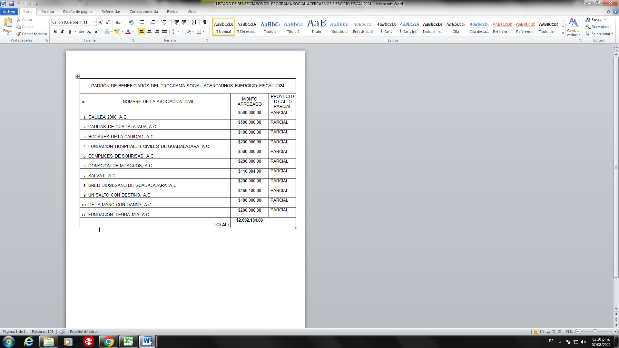

**Segundo.- La aprobación de los formatos de aceptación del recurso y método de comprobación del programa. (Anexo 3)**

**Tercero.- El informe de cumplimiento de metas será en un reporte único. (Anexo 3)**

**Cuarto.- La información complementaria respecto de los tiempos operativos. (Anexo 2)**

**Quinto.- Notificar de inmediato mediante correo electrónico a las Organizaciones de la Sociedad Civil que son beneficiarias para que se ejecuten las acciones conducentes de operación del programa en los tiempos propuestos.**

**Séptimo Punto.-**

**Presidente Francisco Javier Romo Mendoza:** Una vez desahogados todos y cada uno de los puntos del orden del día para el cual se nos convocó, pasamos al punto SEPTIMO, por lo que siendo las 12 horas con 00 minutos del día en que se actúa del día 08 de Agosto del 2024, declaro formalmente clausurada la TERCERA SESIÓN ORDINARIA DEL COMITÉ DICTAMINADOR DEL PROGRAMA ACERCARNOS, agradeciéndoles a todas y todos su participación.

.

|  |  |  |  |
| --- | --- | --- | --- |
| PADRÓN DE BENEFICIAROS DEL PROGRAMA SOCIAL ACERCARNOS EJERCICIO FISCAL 2024 | | | |
| # | NOMBRE DE LA ASOCIACIÓN CIVIL | MONTO APROBADO | PROYECTO TOTAL O PARCIAL |
| 1 | GALILEA 2000, A.C. | $500,000.00 | PARCIAL |
| 2 | CARITAS DE GUADALAJARA, A.C. | $500,000.00 | PARCIAL |
| 3 | HOGARES DE LA CARIDAD, A.C. | $100,000.00 | PARCIAL |
| 4 | FUNDACIÓN HOSPITALES CIVILES DE GUADALAJARA, A.C. | $200,000.00 | PARCIAL |
| 5 | COMPLICES DE SONRISAS, A.C. | $500,000.00 | PARCIAL |
| 6 | DONACIÓN DE MILAGROS, A.C. | $200,000.00 | PARCIAL |
| 7 | SALVATI, A.C. | $146,084.00 | PARCIAL |
| 8 | BRED DIOSESANO DE GUADALAJARA, A.C. | $200,000.00 | PARCIAL |
| 9 | UN SALTO CON DESTINO, A.C. | $166,100.00 | PARCIAL |
| 10 | DE LA MANO CON DANNY, A.C. | $180,000.00 | PARCIAL |
| 11 | FUNDACIÓN TIERRA MÍA, A.C. | $200,000.00 | PARCIAL |
|  | **TOTAL:** | **$2,892,184.00** |  |

ANEXO 1 (BENEFICIARIOS)

ANEXO 2 (CRONOGRAMA)

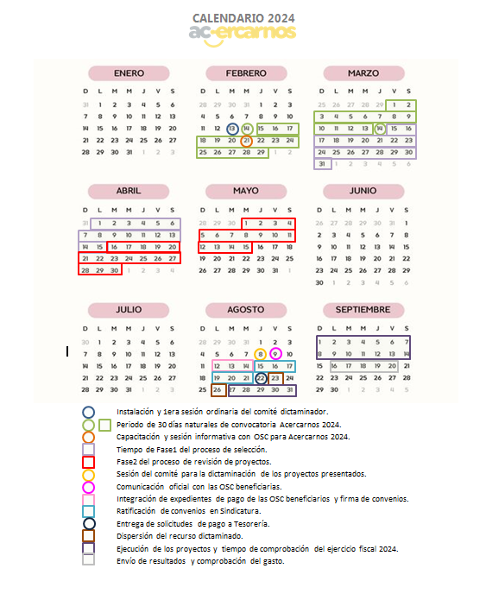

ANEXO 3 (FORMATOS)

**Hoja membretada de la OSC

**Llenar los espacios en amarillo y retirar el color ya completados los espacios.

Favor de no mover formato y eliminar estas indicaciones.

Guadalajara, Jalisco a _____ de __________ 2024.

**REPORTE DE RESULTADOS DE LA ASOCIACIÓN CIVIL BENEFICIADA**

**BREVE EXPLICACIÓN DEL AVANCE DEL PROYECTO:**

**INCIDENCIAS:**

|  |  |  |
| --- | --- | --- |
| **#** | **INCIDENCIAS** | **OBSERVACIONES** |
|  |  |  |
|  |  |  |
|  |  |  |
|  |  |  |
|  |  |  |

**PORCENTAJE DEL PROYECTO EJECUTADO:**

**GASTO DEL PROYECTO EJECUTADO:**

**Hoja membretada de la OSC

**Llenar los espacios en amarillo y retirar el color ya completados los espacios.

Favor de no mover formato y eliminar estas indicaciones

Yo ______________________ en carácter de Representante/Apoderado (a) Legal de la Organización de la Sociedad Civildenominada ____________________________________, recibí de plena conformidad del Gobierno de Guadalajara, a través de la Tesorería Municipal la cantidad de $________________( 00/100 M.N.) pago total de lo dictaminado para este ejercicio fiscal 2024, por concepto del proyecto aprobado por el Comité Dictaminador del programa social “ACERCARNOS”, de la partida Apoyo a Grupos Vulnerables en vinculación con Asociaciones Civiles del Decreto Municipal número D47/12BIS/24, presentado de conformidad con las reglas de operación y la convocatoria vigente del programa ya mencionado.

Guadalajara, Jalisco, fecha

(NOMBRE Representante Legal y sello de la AC)









**ATENTAMENTE;**

**Guadalajara, Jalisco 08 de Agosto de 2024**

***"2024, Sesquicentenario de la policía de Guadalajara; 150 años sirviendo y protegiendo a la comunidad tapatía".***

**FRANCISCO JAVIER ROMO MENDOZA**

Coordinador General de Combate a la Desigualdad

(Presidente del Comité Dictaminador del Programa Social “ACercarnos”)

**EN REPRESENTACIÓN RODRIGO ULISES TORRES REAL**

**ANA GABRIELA VELASCO GARCIA**

Regidora Presidenta de la Comisión Edilicia

de Desarrollo Social, Humano y Participación Ciudadana

**MIGUEL SAINZ LOYOLA**

Director de Programas Sociales del Gobierno de Guadalajara

**EN REPRESENTACIÓN ARLETTE CHAPOY GÓMEZ**

**LEÓN DELGADILLO ROSAS**

Representante del OPD Sistema DIF Guadalajara

**EN REPRESENTACIÓN MISAEL NUÑEZ CURIEL**

**JUAN FRANCISCO CASTELLANOS HORTA**

Representante de Tesorería Municipal

**EN REPRESENTACIÓN ALFONSO HERNANDEZ GODINEZ**

**CYNTHIA PATRICIA CANTERO PACHECO**

Contraloría Ciudadana

**ITZEL VAZQUEZ CAMARENA**

Jefe del Programa Social Acercarnos

**MARÍA DOLORES CISNEROS GARCÍA**

Consejo Consultivo de las Organizaciones

De la Sociedad Civil para el Desarrollo

Humano de Guadalajara.